UNITAT DIDACTICA: “passa’m la pilota ii”
NOM: juguem amb la pilota | DATA:
CURS: cicle mitjà | SESSIÓ: 4

OBJECTIUS | - millorar el bot amb desplaçament.  - Experimentar i millorar la passada i recepció.

INICI | TEMPS | ESTIL | MATERIAL | GRÀFIC
La pilota salva. Hi ha 3 o 4 alumnes que paren i la resta s’escapa. Hi ha 5 pilotes per la pista (qui té la pilota està salvat), buscar l’ajuda dels companys i que et passin la pilota per salvar. | 15 ‘ | Assigna tasques | 5 pilotes | X X·(salvat)  X X
PART PRINCIPAL | TEMPS | ESTIL | MATERIAL | GRÀFIC
Relleus per equips.  - anar i tornar botant. Es fa passada des d’una línia  - botant i fent slalom de cons  - botant amb la dreta anada i tornada amb l’esquerra  - per parelles anar-se passant la pilota a l’anada i la tornada.  - Idem anterior però amb bot entre mig de la passada.  Qui no corre, vola. Rotllana, menys un que està dret a fora al costat d’un dels de dins. El de dins també té una pilota, a la senyal els de dins se la passen i el de fora va botant, guanya qui acaba primer de fer tota la volta. | 25 ‘  10 ‘ | Assigna tasques  Assigna tasques | 5 pilotes  cons guix  2 pilotes | XXX  BBB  X
TORNADA LA CALMA | TEMPS | ESTIL | MATERIAL | GRÀFIC
La cadena de bombers. Es fan equips de 7 o 8 alumnes col·locats en fila i separats uns 3 metres (poden estar dins cèrcol), es tracta de passar-se la pilota d’una punta a l’altra.  Variant. Podem fer competició amb moltes pilotes i veure qui tarda menys temps en emplenar el pot de l’altre costat. | 10 ‘ | Assigna tasques | 2 recipients  30 pilotes  10 cèrcols | 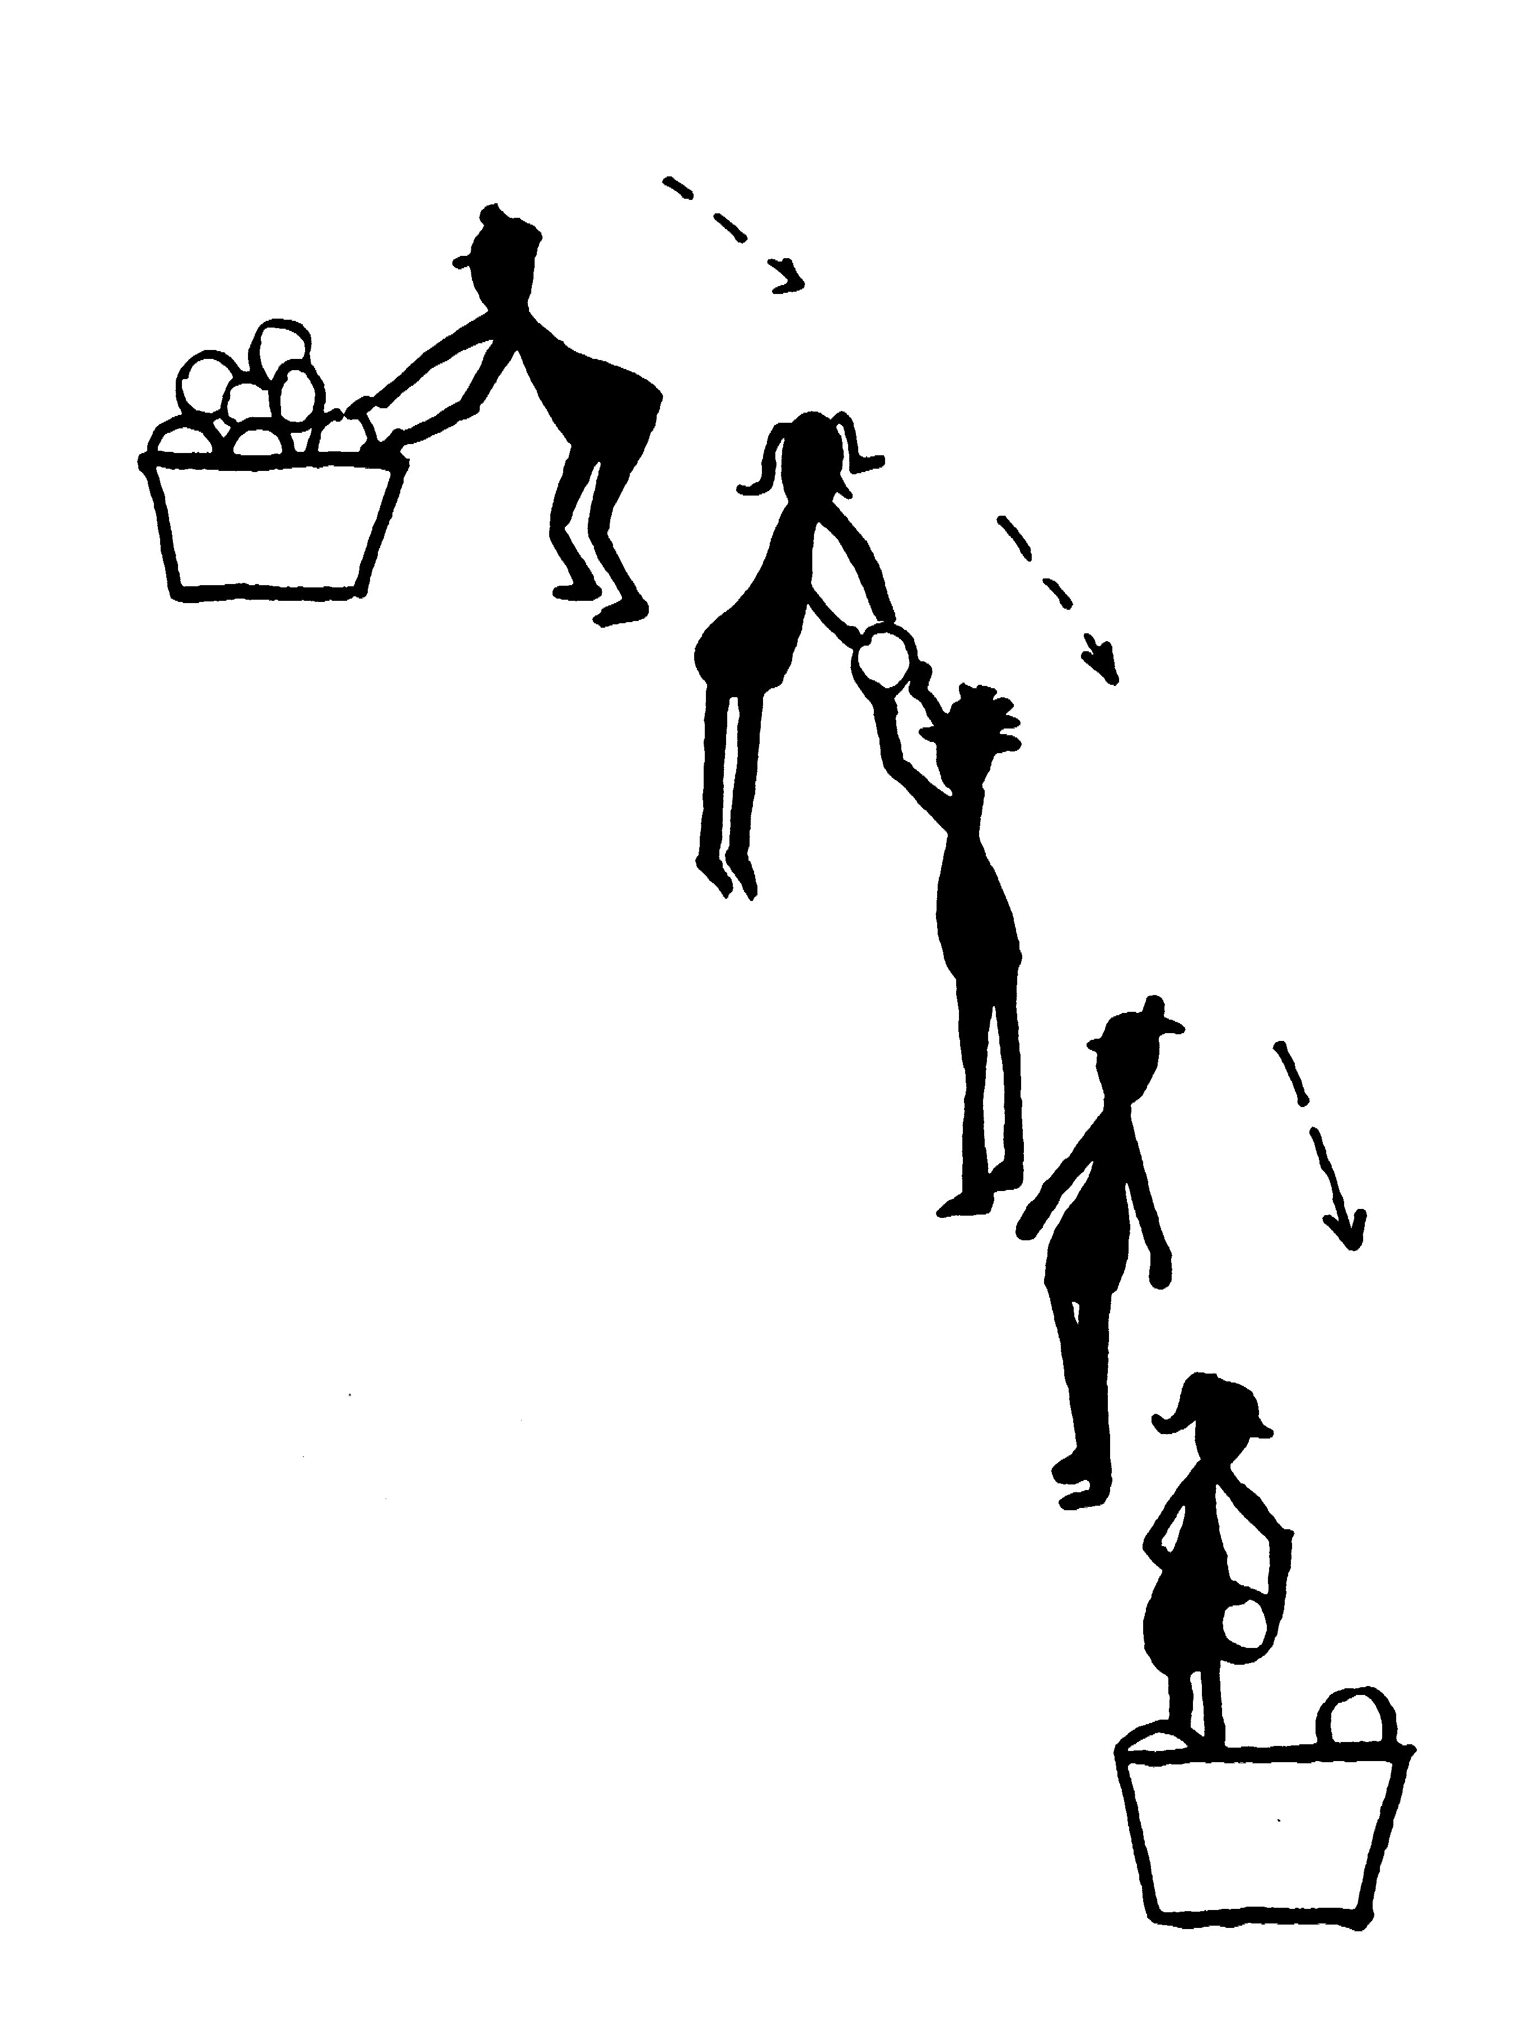

ACTIVITATS AVALUACIÓ:  Mirar el joc de qui no corre, vola, per analitzar el bot. | OBSERVACIONS:

